CICLO DA ÁGUA
Pode admitir-se que a quantidade total de água existente na Terra, nas suas três fases, sólida, líquida e gasosa, se tem mantido constante, desde o aparecimento do Homem. A água da Terra - que constitui a hidrosfera - distribui-se por três reservatórios principais, os oceanos, os continentes e a atmosfera, entre os quais existe uma circulação perpétua - ciclo da água ou ciclo hidrológico. O movimento da água no ciclo hidrológico é mantido pela energia radiante de origem solar e pela atração gravítica.
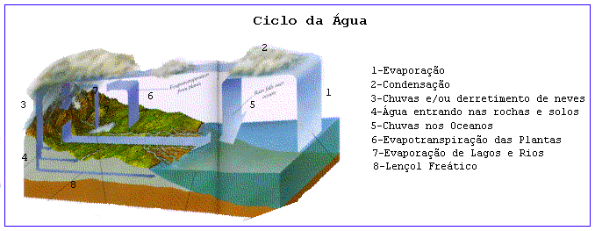
Pode definir-se ciclo hidrológico como a seqüência fechada de fenômenos pelos quais a água passa do globo terrestre para a atmosfera, na fase de vapor, e regressa àquele, nas fases líquida e sólida. A transferência de água da superfície do Globo para a atmosfera, sob a forma de vapor, dá-se por evaporação direta, por transpiração das plantas e dos animais e por sublimação (passagem direta da água da fase sólida para a de vapor).
A quantidade da água mobilizada pela sublimação no ciclo hidrológico é insignificante perante a que é envolvida na evaporação e na transpiração, cujo processo conjunto se designa por evapotranspiração.
O vapor de água é transportado pela circulação atmosférica e condensa-se após percursos muito variáveis, que podem ultrapassar 1000 km. A água condensada dá lugar à formação de nevoeiros e nuvens e a precipitação a partir de ambos.
A precipitação pode ocorrer na fase líquida (chuva ou chuvisco) ou na fase sólida (neve, granizo ou saraiva). A água precipitada na fase sólida apresenta-se com estrutura cristalina no caso da neve e com estrutura granular, regular em camadas, no caso do granizo, e irregular, por vezes em agregados de nódulos, que podem atingir a dimensão de uma bola de tênis, no caso da saraiva.
A precipitação inclui também a água que passa da atmosfera para o globo terrestre por condensação do vapor de água (orvalho) ou por congelação daquele vapor (geada) e por intercepção das gotas de água dos nevoeiros (nuvens que tocam no solo ou no mar).
A água que precipita nos continentes pode tomar vários destinos. Uma parte é devolvida diretamente à atmosfera por evaporação; a outra origina escoamento à superfície do terreno, escoamento superficial, que se concentra em sulcos, cuja reunião dá lugar aos cursos de água. A parte restante infiltra-se, isto é, penetra no interior do solo, subdividindo-se numa parcela que se acumula na sua parte superior e pode voltar à atmosfera por evapotranspiração e noutra que caminha em profundidade até atingir os lençóis aqüíferos (ou simplesmente aqüíferos) e vai constituir o escoamento subterrâneo.
Tanto o escoamento superficial como o escoamento subterrâneo vão alimentar os cursos de água que desaguam nos lagos e nos oceanos, ou vão alimentar diretamente estes últimos.
O escoamento superficial constitui uma resposta rápida à precipitação e cessa pouco tempo depois dela. Por seu turno, o escoamento subterrâneo, em especial quando se dá através de meios porosos, ocorre com grande lentidão e continua a alimentar os cursos de água longo tempo após ter terminado a precipitação que o originou.
Assim, os cursos de água alimentados por aqüíferos apresentam regimes de caudal mais regulares.
Os processos do ciclo hidrológico decorrem, como se descreveu, na atmosfera e no globo terrestre, pelo que se pode admitir dividido o ciclo da água em dois ramos: aéreo e terrestre.
A água que precipita nos continentes vai, assim, repartir-se em três parcelas: uma que é reenviada para a atmosfera por evapotranspiração e duas que produzem escoamento superficial e subterrâneo.
Esta repartição é condicionada por fatores vários, uns de ordem climática e outros respeitantes às características físicas do local onde incide a precipitação: pendente, tipo de solo, seu uso e estado, e subsolo.
Assim, a precipitação, ao incidir numa zona impermeável, origina escoamento superficial e evaporação direta da água que se acumula e fica disponível à superfície. Incidindo num solo permeável, pouco espesso, assente numa formação geológica impermeável, produz escoamento superficial (e, eventualmente, uma forma de escoamento intermédia - escoamento subsuperficial), evaporação da água disponível à superfície e ainda evapotranspiração da água que foi retida pela camada do solo de onde pode passar à atmosfera. Em ambos os casos não há escoamento subterrâneo; este ocorre no caso de a formação geológica subjacente ao solo ser permeável e espessa.
A energia solar é a fonte da energia térmica necessária para a passagem da água das fases líquida e sólida para a fase do vapor; é também a origem das circulações atmosféricas que transportam vapor de água e deslocam as nuvens.
A atração gravitica dá lugar à precipitação e ao escoamento. O ciclo hidrológico é uma realidade essencial do ambiente. É também um agente modelador da crosta terrestre devido à erosão e ao transporte e deposição de sedimentos por via hidráulica. Condiciona a cobertura vegetal e, de modo mais genérico, a vida na Terra.
O ciclo hidrológico à escala planetária pode ser encarado como um sistema de destilação gigantesco, estendido a todo o Globo. O aquecimento das regiões tropicais devido à radiação solar provoca a evaporação contínua da água dos oceanos, que é transportada sob a forma de vapor pela circulação geral da atmosfera, para outras regiões. Durante a transferência, parte do vapor de água condensa-se devido ao arrefecimento e forma nuvens que originam a precipitação. O retorno às regiões de origem resulta da cação combinada do escoamento proveniente dos rios e das correntes marítimas.

